**AVANCE NUMERO 1**

**INTEGRANTES:**Joel viracocha,Alexis Diaz

**Tema:**Sistema de registro para agendamiento de citas medicas

**Fecha:**25/02/2019

**Docente:**Edgar Solis

Esta en esta primera captura podemos apreciar las interfaces que vamos a utilizar en nuestro proyecto. Como podemos ver estan los botones que es Agregar nueva cita y salir del sistema

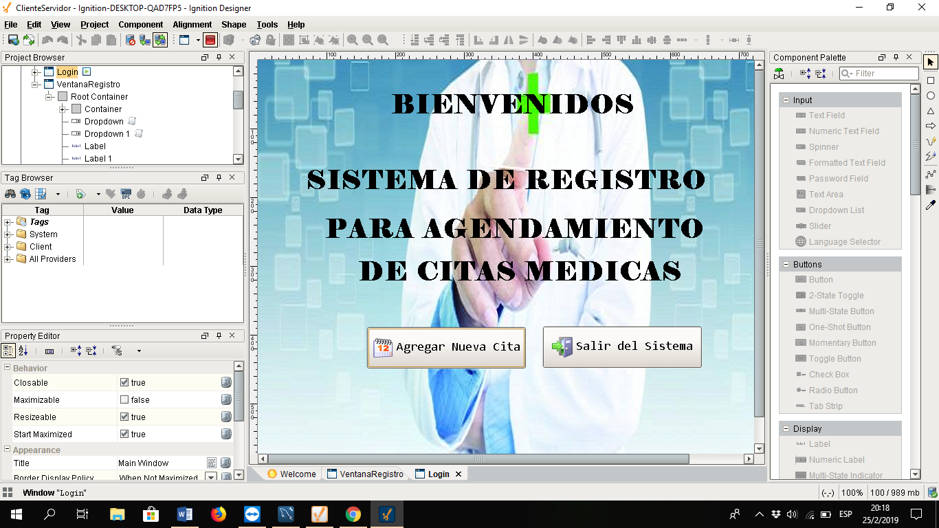

En estas segunda foto podemos apreciar que se ya puede ingresar la informacion del paciente en los campos que estamos utilizando en nuestro sistema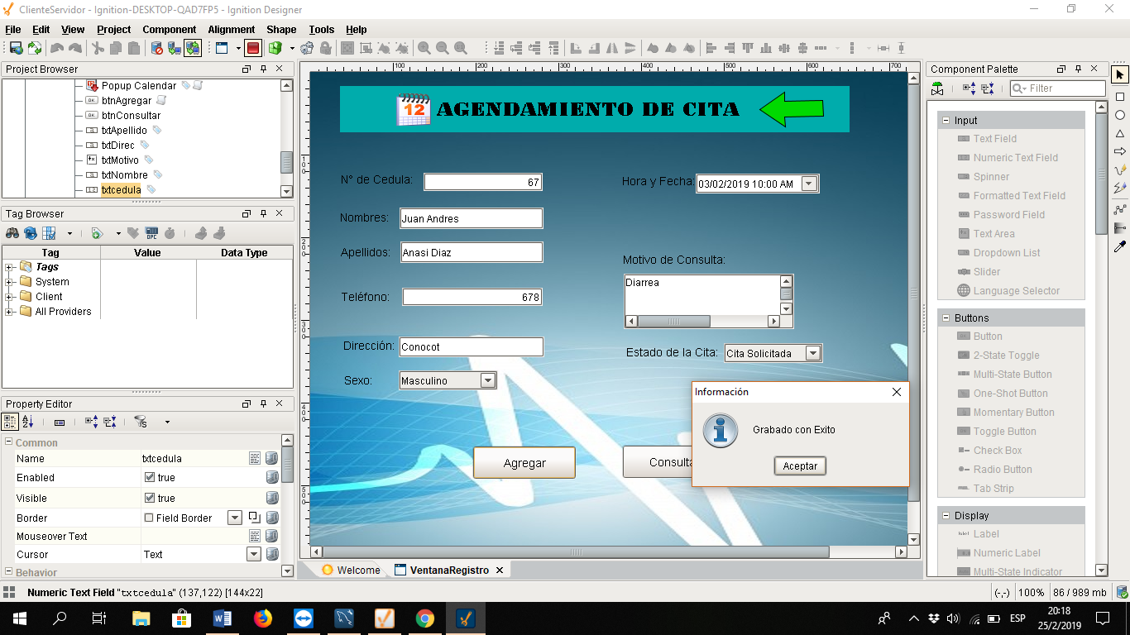

Aquí en esta tercera foto podemos ver que en el Workbench ya están guardados los datos exitosamente

**NOTA:** conforme vayamos avanzando en el proyecto se irán cambiando ya sean las interfaces o la Base de Datos

